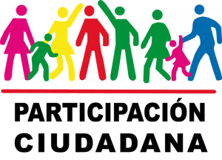
RESULTADOS

MECANISMO | RESULTADO
 | 2,880 seguidores a octubre 2014.
 | 257 suscritos a octubre 2014.
 | 21 seguidores a octubre 2014.
 | 343 contactos a octubre 2014.

